
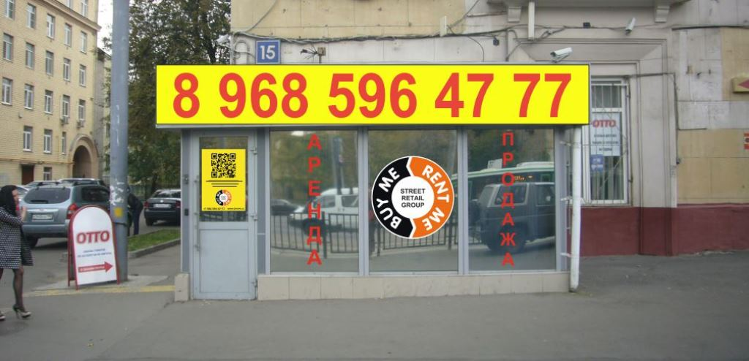

Продается помещение свободного назначения, расположенное по адресу:
г. Москва, Волоколамское шоссе, д.15/22.
Общая площадь 290 кв.м. (163,6 в собственности и 95,4 в аренде у города).
Цена продажи 25 600 000 рублей.

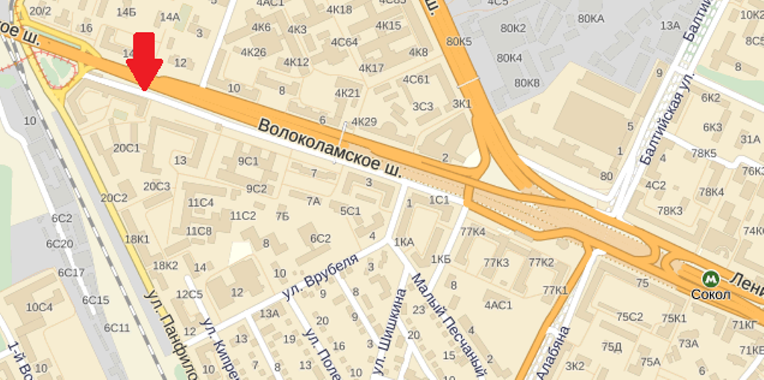
Помещение находится в 10 минутах пешком от м. «Сокол», хорошая проходимость, 1-линия домов, отдельный вход – с Волоколамского шоссе.
Кассовый узел, сейфовая комната, депозитарий, удобные подъездные пути, 3 линии МГТС, мощность 15 кВт, оптико-волоконная сеть Интернет, приточно-вытяжная система вентиляции, кондиционирование, видеонаблюдение, сертифицированная тревожная и пожарно-охранная сигнализация (для сдачи в ЦБ).
Идеально подходит под филиал, дополнительный офис, ипотечный центр.
8-968-596-47-77, 8 (495) 995-47-77

